МУНИЦИПАЛЬНОЕ БЮДЖЕТНОЕ УЧРЕЖДЕНИЕ
ДОПОЛНИТЕЛЬНОГО ОБРАЗОВАНИЯ
«ЦЕНТР РАЗВИТИЯ ТВОРЧЕСТВА ДЕТЕЙ И ЮНОШЕСТВА»

Спортивно-развлекательная программа,
посвящённая «Неделе безопасности дорожного движения»

«БЕЗОПАСНЫЙ ВЕЛОСИПЕД»
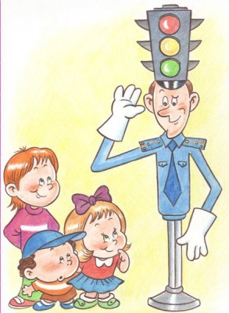

Разработала
режиссёр
Сметанина Н.М.

г. ВИЛЮЧИНСК
2012 год

Пояснительная записка.
С началом весенне-летнего периода забот у сотрудников ГИБДД традиционно прибавляется. Причина тому – юные велосипедисты, которые хотят почувствовать себя полноправными участниками дорожного движения. Но в погоне за самостоятельностью и «взрослостью» дети часто пренебрегают элементарными правилами безопасности. А последствия их действий могут быть самыми плачевными…
Статистика говорит о том, что каждый второй пострадавший – человек в возрасте от 11 до 13 лет. Из ста детей-велосипедистов, попавших в дорожные происшествия, погибают более десяти. А ведь большинства таких ситуаций можно было бы избежать, если заранее объяснить ребёнку несколько простых правил поведения за рулём железного коня.
Спортивно-развлекательная программа «Безопасный велосипед», которую я предлагаю Вашему вниманию, в игровой форме познакомит детей с правилами безопасности для велосипедистов.
Данное мероприятие проводилось в рамках «Недели безопасности дорожного движения» для воспитанников ЦРТДЮ, а также для детей ЛОЛ.

Цель: обучение детей Правилам безопасного движения на велосипеде.
Задачи:
- повторение Правил дорожного движения для пешехода;
- изучение Правил дорожного движения для велосипедистов;
- знакомство с устройством велосипеда;
- знакомство с интересными фактами из истории велосипеда;
- проведение спортивных состязаний на велосипедах.
Ход мероприятия.
Мероприятие проводится на оборудованной скейт-площадке.
Заранее готовится площадка для проведения конкурса.
Звучит музыка.
Выход ведущего:
Ведущий:
Два колеса, седушка, руль,
Багажник, цепь, педали.
Кто сядет на него верхом,
Тот покорит все дали. (Велосипед)
Здравствуйте, ребята!
Очень вас я видеть рада!
Наступает лето – пора велосипедов:
Скоростных и трёхколесных,
Для триала – фигур сложных,
Дорожных, горных, разных ,
Но главное – что безопасных!
За безопасность все в ответе
Не гоните быстро, дети!
Надо ездить осторожно,
На дороге всё возможно....
А ещё – носите шлем
И катайтесь без проблем.
Наша сегодняшняя программа называется «безопасный велосипед»
Каждый из вас должен помнить, что велосипед – не игрушка, а транспортное средство. И, садясь за его руль, ты становишься водителем. А это очень серьёзно. Ведь любой водитель отвечает не только за свою безопасность, но и за тех людей, которые его окружают. Нужно знать правила безопасности для велосипедистов, быть внимательным к пешеходам, чтобы не сбить кого-нибудь во время езды, много знать о самом велосипеде и средствах защиты.
Итак, друзья, сегодня вас ждут увлекательные соревнования на велосипедах, а участвовать в них будут те, кто знает правила езды на велосипеде.
Сейчас я буду задавать вопросы. Кто на них отвечает – получает жетончик, который даёт право участвовать в состязаниях.
За правильный ответ ребёнок получает жетончик (либо красный, либо жёлтый, либо зелёный). Каждый жетончик имеет номер. Всего по 10 жетончиков каждого цвета. В дальнейшем по цвету жетонов формируются команды. Жетончики дети прикрепляют к одежде при помощи булавок. Прикрепить жетоны и собраться в команды помогает взрослый.
Итак, начнём.
Викторина «Безопасный велосипед»
- В отличие от водителя автомобиля велосипедист не защищён металлическим корпусом машины, поэтому ему необходимы индивидуальные средства защиты.
От чего защищают перчатки?............................................. ПЕРЧАТКИ ЗАЩИЩАЮТ РУКИ ОТ МОЗОЛЕЙ, ВЕТРА И ЯРКОГО СОЛНЦА.
- Что спасёт голову от ушибов при падении?.............ШЛЕМ.
- Что поможет защитить ваши руки и ноги от травм?
НАКОЛЕННИКИ И НАЛОКОТНИКИ.
- Почему брюки велосипедиста должны быть к низу заужены или закатаны?.................................. .......................широкий низ штанины может попасть между кареткой и цепью.
- Что нужно обязательно проверять перед каждой поездкой?.........................................................ТОРМОЗА.
- Какая часть велосипеда помогает предотвратить столкновением с пешеходами?....................................................ЗВОНОК.
- Для чего в тёмное время суток на велосипеде устанавливают фары, а под сиденье или багажник красный фонарик-маячок?...................
ЧТОБЫ ВЕЛОСИПЕДИСТА ДОЛЖНО БЫТЬ ХОРОШО ВИДНО И ВСТРЕЧНЫМ, И ПОПУТНЫМ УЧАСТНИКАМ ДОРОЖНОГО ДВИЖЕНИЯ.
- Что бы хорошо было видно велосипед в темное время суток, что нужно прикрепить к колёсам велосипеда?......................................КАТАФОТЫ.
- А чтобы хорошо было видно велосипедиста, что должно быть у него на одежде?................................................ ............. .....................ФЛИКЕРЫ.
- Перед поездкой нужно проверить, хорошо ли накачены шины. Они не должны быть спущены и перекачены. Скажите, при каких шинах будет ощущаться каждый камешек на дороге?
.........................................................................ПРИ ПЕРЕКАЧЕННЫХ ШИНАХ.
- Для комфортной езды важно установить на правильной высоте относительно своего роста сидение. Иначе оно может доставить массу неприятностей во время езды? Как определить правильную высоту седла велосипеда?..........................СИДЕНЬЕ ДОЛЖНО НАХОДИТЬСЯ НА ТАКОЙ ВЫСОТЕ, ЧТО БЫ ВЕЛОСИПЕДИСТ СПОКОЙНО ДОСТАВАЛ НОСКОМ ОДНОЙ НОГИ ДО ЗЕМЛИ, ОПИРАЯСЬ ДРУГОЙ СТУПНЁЙ О ПЕДАЛЬ.
- С какого возраста велосипедист имеет право выезжать на проезжую часть?..............................С 14 ЛЕТ.
- Где можно кататься на велосипеде, если тебе ещё нет 14 лет?
ВО ДВОРЕ, НА СПОРТПЛОЩАДКЕ.
- Как нужно пересекать дорогу на велосипеде?
НУЖНО СЛЕЗТЬ С ВЕЛОСИПЕДА, ИДТИ ПО ПЕШЕХОДНОМУ ПЕРЕХОДУ, А ВЕЛОСИПЕД КАТИТЬ РЯДОМ С СОБОЙ.
- Как велосипедист должен перевозить пассажиров?
НА ВЕЛОСИПЕДЕ НЕЛЬЗЯ ПЕРЕВОЗИТЬ ПАССАЖИРОВ НИ НА РАМЕ, И НА БАГАЖНИКЕ.
- Часть дороги, предназначенная для движения велосипедов или мопедов?..............................................ВЕЛОСИПЕДНАЯ ДОРОЖКА.
- Что означает знак: велосипед в красной окружности?
ДВИЖЕНИЕ НА ВЕЛОСИПЕДАХ ЗАПРЕЩЕНО.
- Что означает знак: велосипед в синем кружочке?
ВЕЛОСИПЕДНАЯ ДОРОЖКА.
Дорогие друзья, те ребята, которые лучших других отвечали на вопросы о безопасности езды на велосипеде, получили право участвовать в соревнованиях. Но, как известно, на соревнованиях есть на только спортсмены, но и болельщики.
Пока команды готовятся к состязаниям (помочь детям собраться в команды) я пообщаюсь с вами, с болельщиками.
В данный момент участники соревнований собираются в команды: красный, жёлтый, зелёный. Как вы думаете, почему именно эти цвета были выбраны для названий команд? (дети отвечают)
Совершенно верно: это цвета светофора.
Давайте вспомним правила движения по сигналам светофора.
Игра «Сигналы светофора»
Вопросы буду задавать –
Вам, друзья, ответ держать:
Если «да» - в ладоши хлопать,
Если «нет» - ногами топать!
- Жёлтый свет нам говорит – идти можно, путь открыт (топают)
- Если красный – мы стоим – идти дальше не спешим (хлопают)
- Свет зелёный – сообщает, что нас водитель пропускает (хлопают)
- На свет красный не зеваем – через дорогу пробегаем (топают)
- Зелёный свет даёт нам разрешенье,
Что можно продолжать движенье (хлопают)
Всем спасибо за старанье –
Ловко справились с заданьем!
Команды готовы? Внимание!
Начинаем соревнования!
Разрешите вам представить судей:
Представление судей
Судьи представлены, команды готовы!
Итак, от каждой команды приглашается игрок под №1.
- Конкурс «Восьмёрка»
На асфальте заранее нарисована «восьмёрка»
На асфальте мы не зря написали цифру «8» -
Восьмёрка в вождении высший класс!
По ней проехать мы вас просим.
Узнаем, кто лучший водитель из вас!
Задание выполняем, очередь соблюдая,
А очерёдность такая:
Первый – красный,
Второй – жёлтый,
Третий – зелёный!
Дети по очереди выполняют задание, фоном музыка
- Конкурс «Прицельное торможение»
На асфальте заранее нарисован «квадрат»
Ко второму заданию перейти нам пора.
Приглашаем игроков под №2.
Всем известно, что тормоз у велосипеда должен быть всегда исправен,
если у велосипеда проблема с тормозами – ездить на нём нельзя.
Следующее задание имеет такое название
«Прицельное торможение»
На асфальте квадрат обозначен.
Ваша задача: со старта в путь пуститься,
И в центре квадрата остановиться!
Очерёдность соблюдаем,
А она на сегодня такая:
Первый – красный,
Второй – жёлтый,
Третий – зелёный!
Дети по очереди выполняют задание, фоном музыка
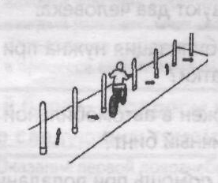
- Эстафета «Змейка»
Выстроить 3 дорожки из фишек по 6 шт. в каждой
Следующее задание – эстафета «Змейка»
Фишки объехать сумей-ка.
Прошу заметить,
Вся команда участвует в эстафете.
Вначале №первый фишки объезжает, выполнив задание, возвращается в команду, передаёт эстафету №второму, второй, справившись с заданием - №третьему, затем четвёртый, пятый….десятый. Задание понятно?
Раз, два, три – к эстафете приступи!
Дети выполняют задание, фоном музыка
- Эстафета «Велофутбол»
Приготовить 3 футбольных мяча
Сейчас, друзья, черёд пришёл
Нам сыграть в велофутбол.
Если, ведя железного коня под узцы, сможете мяч вокруг фишек обвести, будете молодцы!
Условия, как и в предыдущей эстафете:
Первый, второй, третий…
И так далее, выполняем задание!
От старта до финиша обводим фишки,
И по прямой обратно…
Задание понятно?
Раз, два, три – к эстафете приступи!
Дети выполняют задание, фоном музыка
- Конкурс «Чайнворд»
Приготовить чайнворды. А стол для каждой команды готовятся заранее, перед началом программы.
Следующее задание интеллектуальное.
От каждой команды приглашаются игроки под номерами 7,8,9,10.
Для вас мы приготовили такой чайнворд в виде велосипеда. (показать)
Что такое чайнворд? Это цепочка из слов, где последняя буква каждого слова является первой буквой последующего.
Ваша задача – разгадать чайнворд. За каждое отгаданное слово вы получаете одно очко. Сейчас каждая команда подойдёт к своему столу, мы дадим вам время. Можете начинать.
Помочь детям разобраться в принципе чайнворда.

Вопросы чайнворда:
1) Деталь экипировки велосипедиста, которая защищает его голову от ушибов в случае падения…….ШЛЕМ.
2) Двухколёсное транспортное средство с двигателем…МОТОЦИКЛ.
3) То, что лучше объезжать, чтобы не обрызгать себя и окружающих…….ЛУЖА.
4) Страна, где начали производить велосипеды «сейфти»……АНГЛИЯ.
5) Британская и американская единица измерения расстояния, равная трём футам (36 дюймам) или 0,91444 метра……ЯРД.
6) Полоса земли, используемая для движения транспортных средств и пешеходов……ДОРОГА.
7) Коробка, где лежат медикаменты для оказания первой, доврачебной помощи……АПТЕЧКА.
8) Город в Голландии, который называют велосипедной столицей Европы……АМСТЕРДАМ.
9) Направление движения……МАРШРУТ.
10) Деталь велосипеда, которая необходима для остановки….ТОРМОЗ.
11) Маленькая деталь на руле велосипеда, которой можно подавать сигналы……ЗВОНОК.
12) Светоотражающая деталь велосипеда…..КАТАФОТ.
13) Велосипед, на котором могут ехать сразу два человека…ТАНДЕМ.
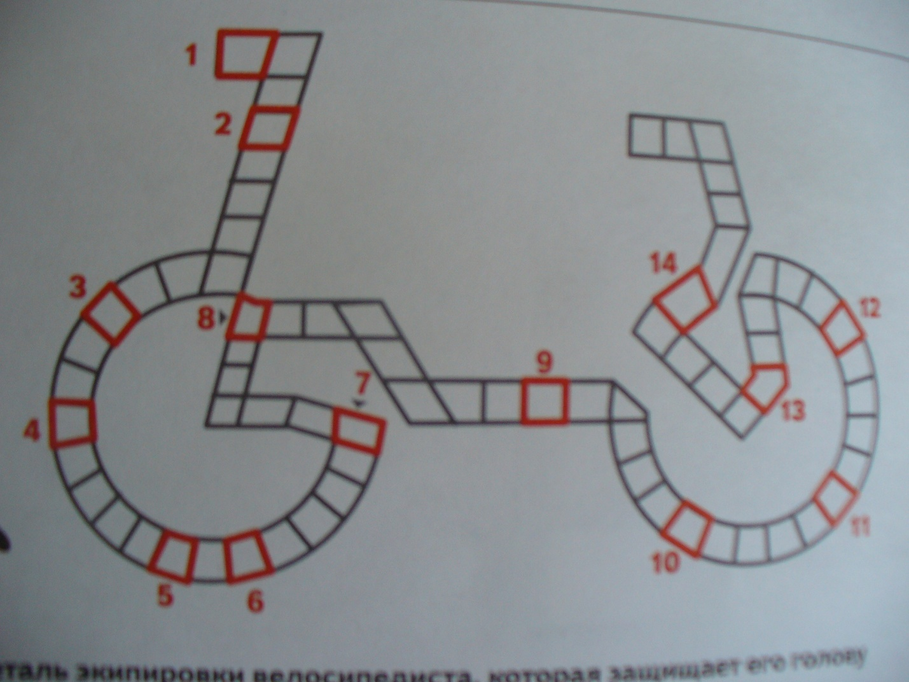
14) Специальное устройство, позволяющее переключать передачи…..МАНЕТКИ.

- Эстафета «Переноска»
Пока наши интеллектуалы трудятся над головоломкой, остальные члены команды участвуют в эстафете «Переноска»
Цель этой эстафеты перенести наши фишки на линию финиша.
№ первый к первой фишке подъезжает, в руки её берёт и на финиш везёт.
Возвращается в команду, передаёт эстафету второму.
№ второй подъезжает к фишке второй, на финиш её доставляет, на первую фишку надевает, возвращается в команду, передаёт эстафету третьему…и т.д.
Задание понятно для вас, или повторить ещё раз?
Чья команда быстрей пирамиду из 6 фишек соорудит –
В этом конкурсе и победит.
Дети выполняют задание, фоном музыка
После этого конкурса помощники начинают выстраивать фишки на конкурс «Найди правильный путь» (см.приложение)
Дорогие ребята, если вам ещё нет 14 лет, выезжать на проезжую часть запрещено, но изучать правила велосипедистов никогда не рано. Вам, наверняка, известно, что водители, прежде чем повернуть направо или налево, предупреждает об этом других участников дорожного движения с помощью световых сигналов – «поворотников». А знаете ли вы, как это делают велосипедисты? (дети отвечают)
Верно, они подают сигналы руками.
От каждой команды мы выберем по одному участнику.
Кто на мои вопросы отвечает – тот в этом конкурсе заданье принимает.
Существует несколько разновидностей велосипеда. Самый универсальный и распространенный велосипед – дорожный. Он хорош для ежедневных прогулок. Его конструкция довольно проста, чаще всего у него одна передача, но возможны модели с небольшим количеством передач.
Внимание, вопрос команде красных:
Этот велосипед пригоден для любых дорог, но главное его назначение – езда по пересечённой местности. Назовите разновидность велосипеда………………..ГОРНЫЙ.
Вопрос команде жёлтых:
Такой велосипед обладает очень хорошей скоростью. На велосипедах этого типа ездят участники соревнований по велокроссу. Назовите разновидность…………..СПОРТИВНЫЙ
Вопрос команде зелёных:
Этот велосипед предназначен для преодоления препятствий и выполнения различных трюков. Назовите разновидность…………ВЕЛОСИПЕД ДЛЯ ТРИАЛА.
Участников для следующего конкурса отобрали.

- Конкурс «Повороты на языке велосипедиста»
А теперь внимание, слушайте задание: по моей команде вы должны будете показать, как велосипедисты должны подавать сигналы другим участникам дорожного движения.
Готовы?

Итак, покажите поворот направо.
(дети вытягивают правую руку в строну или поднимают согнутую в локте левую руку)
Покажите поворот налево
(дети вытягивают левую руку в строну или поднимают согнутую в локте правую руку)
Что нужно сделать, если вы хотите остановиться, или притормозить?
(поднять вверх левую или правую руку)
Итак, конкурс завершён. А так же я прошу передать судьям чайнворды,
а мы продолжаем.
- Конкурс «Найди правильный путь»
По схеме выстроена трасса со знаками «движение велосипедов запрещено», «велосипедная дорожка»
Внимание, очень сложное задание.
Мои помощники построили трассу.
Команда, выстроившись колонной, должна добраться от старта до финиша – самой высокой фигуры на нашей скейт-площадке, при этом объезжая нужные фишки.
Команда, внимательна будь – выбери правильный путь!
Судьи времени не теряют – за вами наблюдают.
Очерёдность соблюдаем,
А она на сегодня такая:
Первый – красный,
Второй – жёлтый,
Третий – зелёный!
Дети по очереди выполняют задание, фоном музыка
- Викторина «Интересное о велосипеде»
Командам раздать комплекты карточек с цифрами 1,2,3.
Пока идёт этот конкурс, помощники готовят площадку для велогонки.
Пока мои помощники готовят площадку для следующего конкурса, я предлагаю командам ответить на вопросы викторины. Чья команда даст больше правильных ответов, та победит в этом конкурсе эрудитов.
Условия игры таковы: я задаю вопрос и даю три варианта ответа. Вы поднимаете цифру с номером на ваш взгляд правильного ответа.
Итак, начинаем:
- Учёные до сих пор не могут сойтись во мнении, кто изобрёл велосипед. Его изобретение приписывают одному очень известному мыслителю, художнику, учёному. Его имя:
1.Леонардо да Винчи;
2. Рафаель;
3. Аристотель.
- Название «велосипед» произошло от двух латинских слов: «велокс» - «быстрый» и «пед» - «нога», а до этого двухколёсная конструкция называлась:
1. велик;
2. костотряс;
3. железный конь
- В 1868 году начался выпуск велосипедов с цепным приводом на заднее колесо. Началась эра высоких велосипедов (показать картинку), которые в России называли:
1. жираф;
2. паук;
3.великан
- В этом городе велосипед является основным средством передвижения. Какой город называют «велосипедной столицей Европы»?
1. Париж;
2.Женева;
3.Амстердам
- Половина всех поездок в этой стране осуществляется на велосипедах, на один автомобиль в этой стране приходиться 250 велосипедов.
1. Япония;
2. Корея;
3. Китай
- В 1911-1913 годах русский спортсмен Анисим Панкратов прославился тем, что:
1. совершил кругосветное путешествие на велосипеде;
2. установил мировой скоростной рекорд;
3. проехал, не держась за руль 500 метров.
- В одном из немецких городов есть престижный район Фаубан, в котором полностью запрещены автомобили. На границе района есть специальные гаражи, где можно оставлять машины, а внутри жители передвигаются пешком или на велосипедах. Город называется:
1. Фрайбург;
2. Берлин;
3. Лейпциг.
- Конкурс «Велогонка»
Дорогие друзья, мы подходим к завершению наших состязаний, впереди последний конкурс «Велогонка»:
Каждая команда на время должна проехать круг по нашей скей-плошадке.
Начнём с команды красных. На старт! Внимание! Марш!
Завершились наши состязания. Судьи обрабатывают протоколы соревнований, подсчитывают очки. А мы с вами смотрим показательные выступления ребят, которые занимаются триалом
Показательные выступления.

Церемония награждения.
Дорогие друзья, в 2005 году в Великобритании провели опрос: людей спрашивали о том, какое изобретение человечества с 1800 они считают самым значимым. По итогам опроса, обойдя такие изобретения, как интернет и двигателей внутреннего сгорания, безоговорочным победителем стал велосипед!
Судя по приметам, скоро будет лето!
Лето манит, лето дразнит,
Белым облачком плывёт,
Каждый день, как будто праздник –
Нас на улицу зовёт!
Летом ждут нас приключения,
Много игр и развлечений!
Ждёт вас друг велосипед.
А чтобы не случилось бед,
И отдых был прекрасным,
Должен быть велосипед другом безопасным.
Соблюдайте правила –
И это будет правильно!
И нам осталось на прощанье
Сказать друг другу: «До свидания!»

Приложение 1 «Схема расстановки фишек для конкурса «Найди правильный путь»
№
Фишки без дорожных знаков

Фишки со знаком «Движение на велосипедах запрещено»

Фишки со знаком «Велосипедная дорожка»

1
2
3
4
5
8
7
6
10
9
13
12
11
17
15
14
18
16
19

Приложение 2
ОЦЕНОЧНЫЙ ЛИСТ
Конкурсы | Красные | Жёлтые | Зелёные
Восьмёрка
Прицельное торможение
Змейка
Велофутбол
Чайнворд
Переноска
Повороты на языке велосипедиста
Найди правильный путь
Интересное о велосипеде
Велогонка
ИТОГО

Фотоотчёт о проведении мероприятия «БЕЗОПАСНЫЙ ВЕЛОСИПЕД»
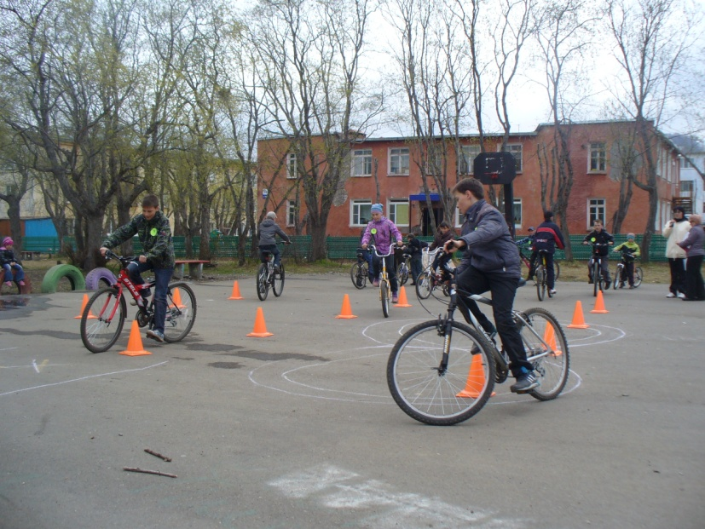

Конкурс
«Змейка»

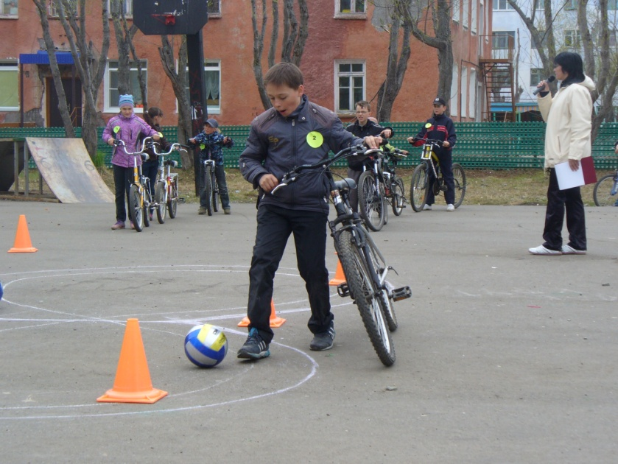
Конкурс
Велофутбол»

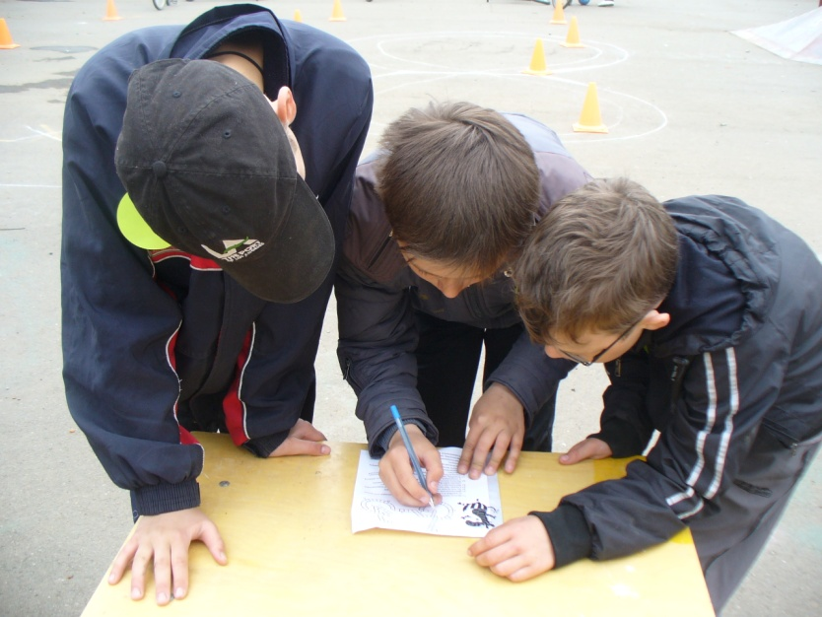

Конкурс
«Чайнворд»

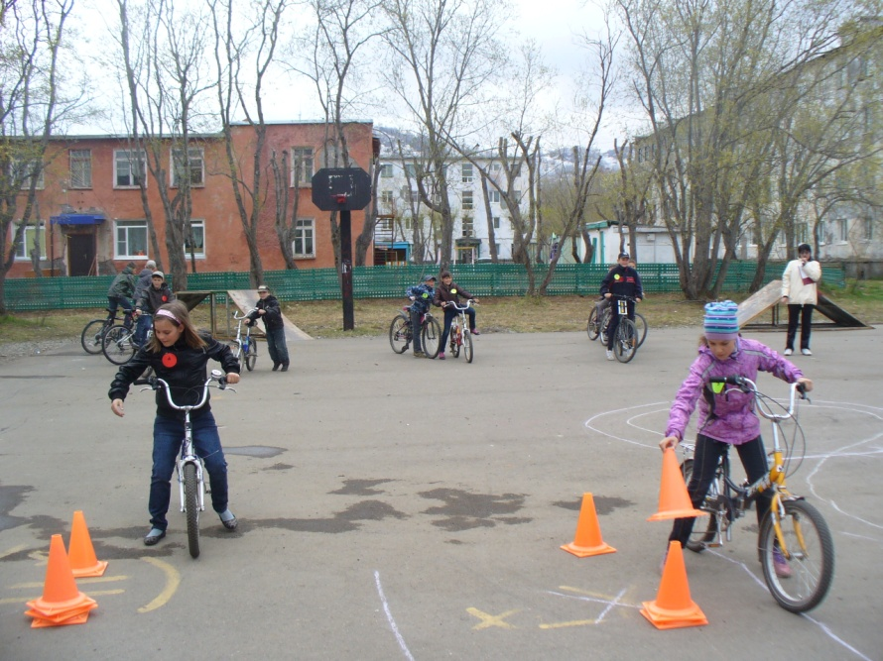
Конкурс
«Переноска»

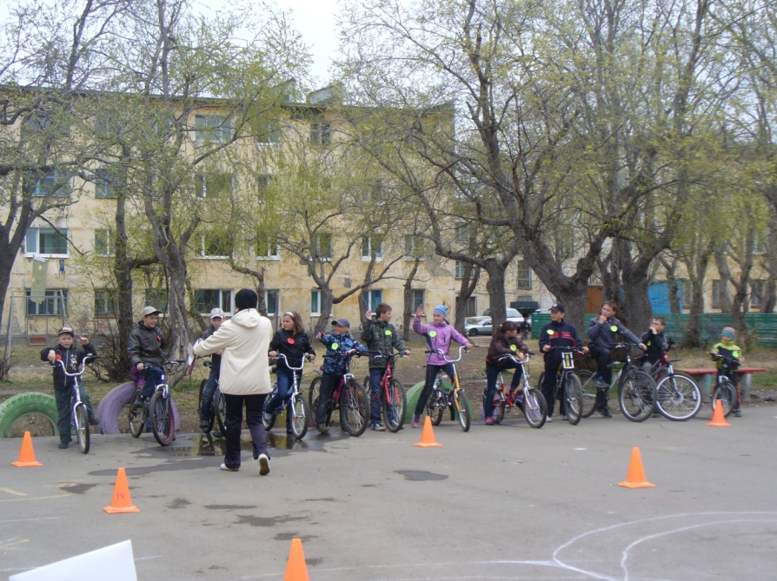
Викторина
«Интересное о
велосипеде»

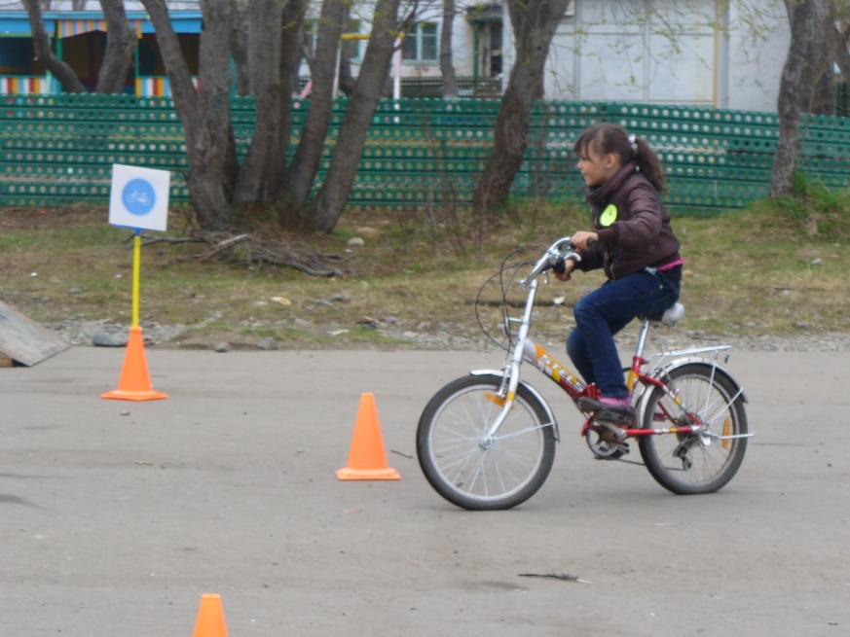
Конкурс
«Найди правильный путь»

